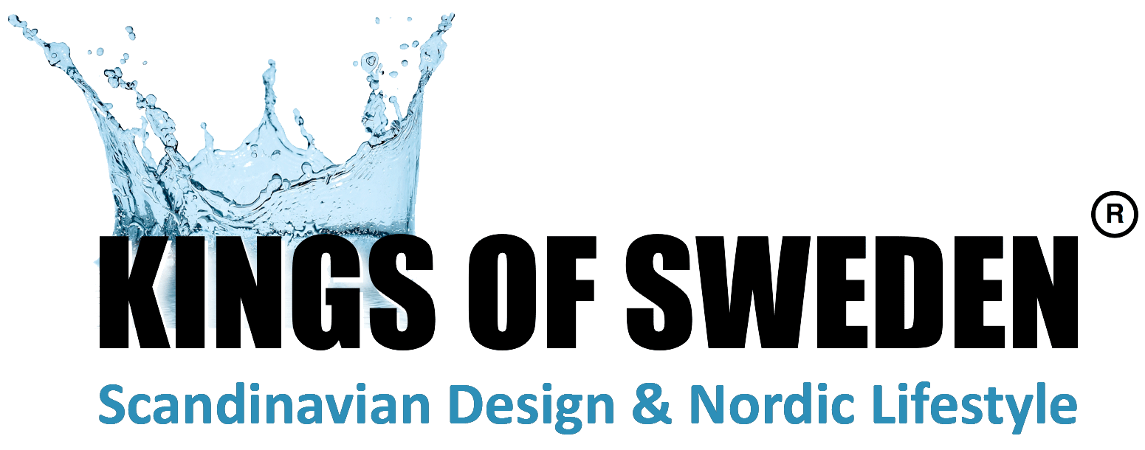

Pressmeddelande 28 augusti, 2013

Kings of Swedens webbutik säljer Himla i Tyskland

**Kings of Sweden är en webbutik som säljer svensk design i Tyskland. Nu har Kings of Sweden tecknat avtal med inredningsföretaget Himla som därmed öppnar upp en e-handelslösning på den tyska marknaden för sina populära textilier inom heminredning.**

Kings of Sweden är en tysk webbutik där svensk design lyfts fram och görs tillgänglig för konsumenter i Tyskland där intresset för svensk form är stort. Kings of Swedens avtal med Himla innebär att inredningsföretaget får en ny försäljningskanal till den viktiga tyska marknaden.

– Samarbetet med Kings of Sweden är mycket positivt. I dag fokuserar vi på export och samarbetet ger oss en ny viktig försäljningskanal för våra högkvalitativa hemtextilprodukter på den tyska marknaden. Vi ser även att e-handel inom heminredning växer i Europa och detta ligger i linje med våra satsningar i bland annat Tyskland, säger Erik Jonzon, Sales and Business Development Director på Himla.

Kings of Sweden startades i Knivsta utanför Uppsala av tyskfödde Thomas Marx som drivs av att uppmärksamma svensk design i Tyskland. Genom sin e-handelslösning gör han det möjligt för tyska konsumenter att köpa svenskdesignade inredningsprodukter, köksartiklar, möbler, smycken och accessoarer. Marx menar att det är viktigt att lyfta fram både nya och oetablerade designers men också starka varumärken som klockor från Daniel Wellington och smycken från Rebecca Bonaparte.

– Jag är mycket glad över att Himla ser Kings of Sweden som en viktig direktkanal till tyska konsumenter. Himla erbjuder produkter av god kvalitet och modern design, vilket är något som värderas högt i Tyskland. Avtalet innebär också att vi breddar vårt produktsortiment och når nu en större målgrupp i de tyskspråkiga länderna, säger Thomas Marx, vd och grundare av tyska webbutiken Kings of Sweden.

– I vår webbutik kan tyska konsumenter hitta utvalda designprodukter i klassisk stil. Produkterna är ofta gjorda av klassiska material som metall, glas, trä, keramik, läder och textil, vilket gör dem både hållbara och miljövänliga, fortsätter Marx.

Produkterna skickas direkt från leverantören eller tillverkaren till konsumenten på uppdrag av Kings of Sweden, så kallad dropshipping.

**Bilder Kingsofsweden.de**

**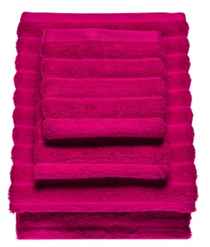 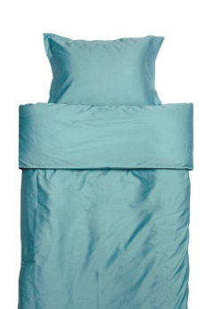**

**Bild 1:** Thomas Marx, vd och grundare, KingsofSweden.de. [Ladda ner högupplöst bild.](http://www.mynewsdesk.com/se/pressroom/uppsala_innovation_centre_ab/image/view/thomas-marx-kings-of-sweden-219520" \t "_blank)

**Bild 2:** Himla, produktbild Bambusa pion. [Ladda ner högupplöst bild.](http://www.mynewsdesk.com/se/pressroom/uppsala_innovation_centre_ab/image/view/himla-produktbild-bambusa-pion-219544" \t "_blank)

**Bild 3:** Himla, produktbild Urban nostalgi. [Ladda ner högupplöst bild.](http://www.mynewsdesk.com/se/pressroom/uppsala_innovation_centre_ab/image/view/himla-produktbild-urban-nostalgi-219551" \t "_blank)

**För mer information**

Thomas Marx

Vd och grundare

Kings of Sweden, Marx Business Development

Tel: +46 (0)70-061 13 11

E-post: [t.marx@kingsofsweden.de](mailto:t.marx@kingsofsweden.de?subject=)

Erik Jonzon

Sales and Business Development Director

Himla AB

Tel: +46 (0)70-759 48 50

E-post: [erik.jonzon@himla.se](mailto:erik.jonzon@himla.se)

Stina Thor, marknads- och kommunikationsansvarig  
Uppsala Innovation Centre  
Tel: +46 (0)70-214 33 24  
E-post: [stina.thor@uic.se](mailto:stina.thor@uic.se)

**Om Kings of Sweden**

Webbshoppen Kings of Sweden startades i Knivsta utanför Uppsala under 2012 av Thomas Marx från Tyskland. Kings of Sweden är en online-återförsäljare för främst svenska inrednings-, design- och lifestyleprodukter och kundmarknaden är i första hand Tyskland och tyskspråkiga länder. Fokus ligger på produkter såsom möbler och dekoration, smycken och accessoarer, men även smarta köks- och hushållsartiklar från Sverige och Skandinavien. Tidlös design förenad med intelligent, smart och hållbar funktionalitet förenar de produkter som ingår i Kings of Swedens sortiment. [www.kingsofsweden.de](http://www.kingsofsweden.de)

**Om Himla**

Himla AB grundades 1990 och köptes 1996 av Annica Högström. Himla är ett varumärkesföretag som arbetar med textilier för heminredning. Formgivning och färgsättning är egen design där Himlakonceptet står för kvalitet, färgkoordination och inspirerande variation – allt i naturmaterial. Sortimentet omfattar produkter inom segmenten Dining, Living, Bed, Bath, samt Fabrics. Himla har sitt huvudkontor i Uppsala. [www.himla.se](http://www.himla.se)

**Om Uppsala Innovation Centre**Uppsala Innovation Centre (UIC) är en av landets främsta företagsinkubatorer med dokumenterat goda resultat och med en hög överlevnadsgrad på UIC-bolagen. UIC är branschoberoende och erbjuder kvalificerad rådgivning och stöd för framgångsrik affärsutveckling för idébärare, företagare, entreprenörer och tillväxtföretag som vill etablera sin idé på marknaden och utveckla sitt affärsmannaskap. UIC-modellen innefattar bland annat sex programsteg och 50 handplockade affärscoacher som stöttar bolagen i deras affärsutveckling. UIC erbjuder även hjälp med att hitta finansiering samt väl utvecklade kommersiella och tekniska nätverk. Ägare till UIC är till lika delar Almi Företagspartner Uppsala AB, Stiftelsen för samverkan mellan universiteten i Uppsala, näringsliv och samhälle (STUNS), SLU Holding AB samt Uppsala universitets Utveckling AB. UIC ingår i Almi Företagspartners inkubatorprogram Business Incubation for Growth Sweden (B.I.G. Sweden). [www.uic.se](http://www.uic.se/" \t "_blank)